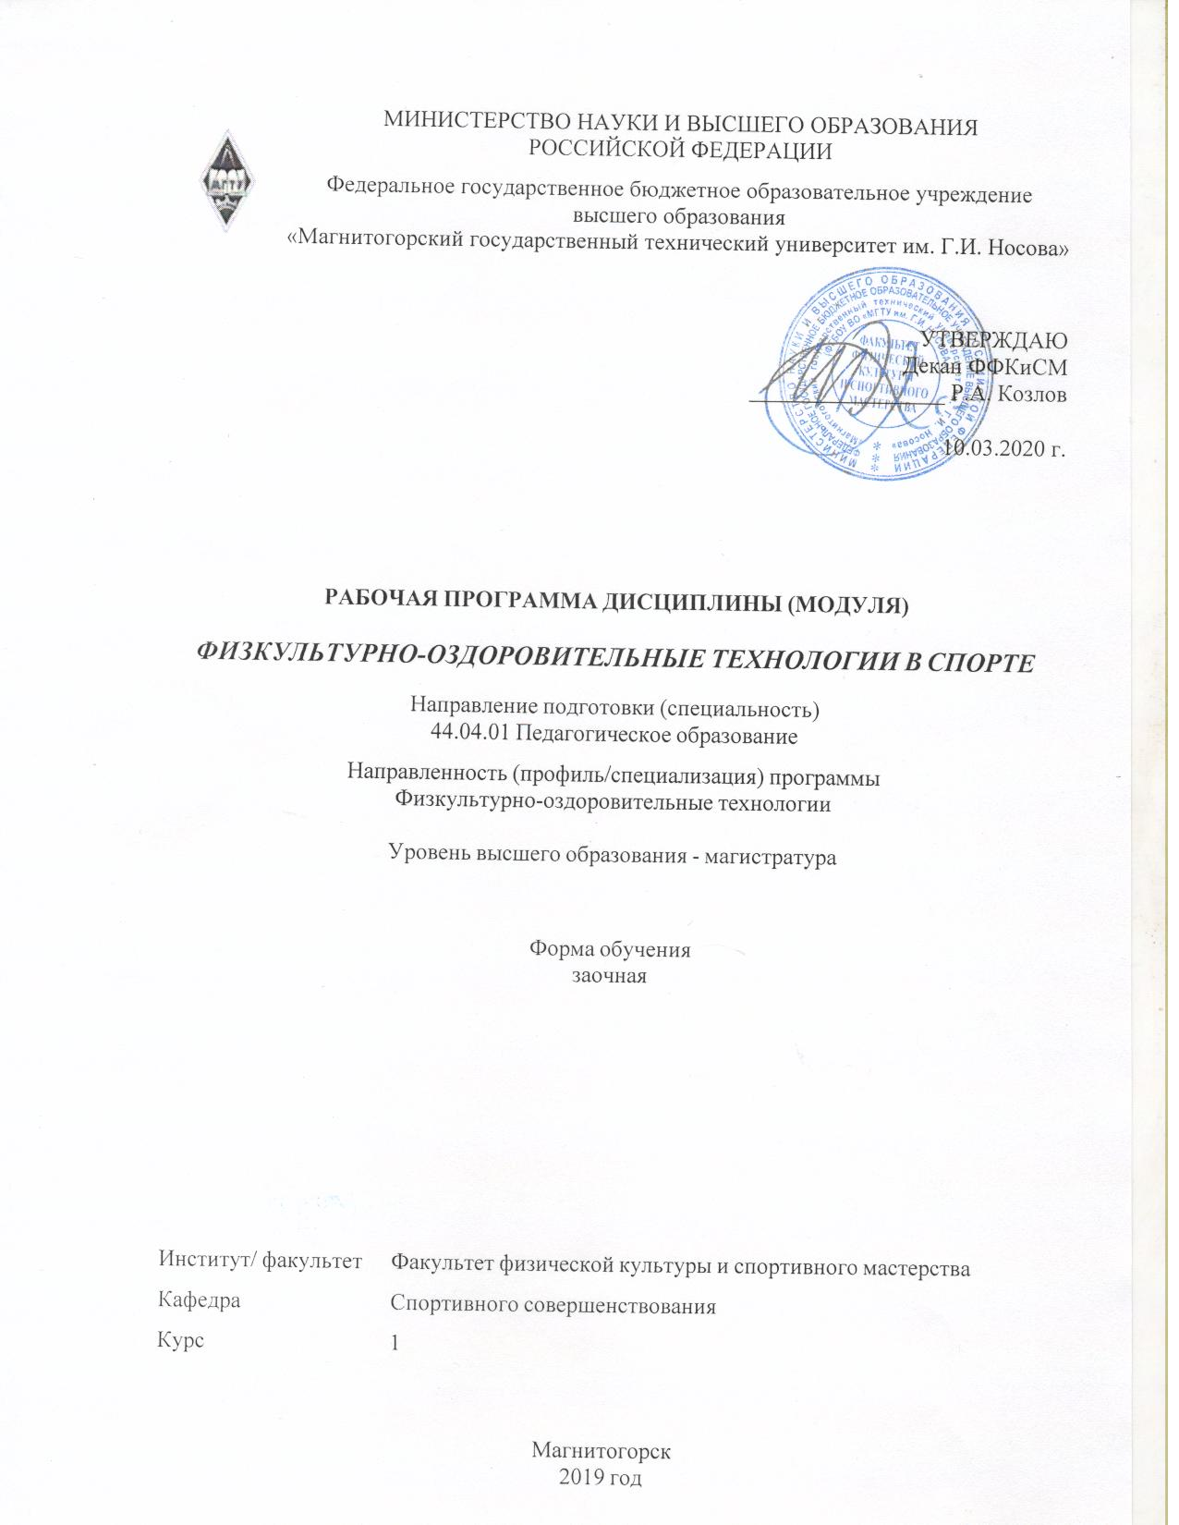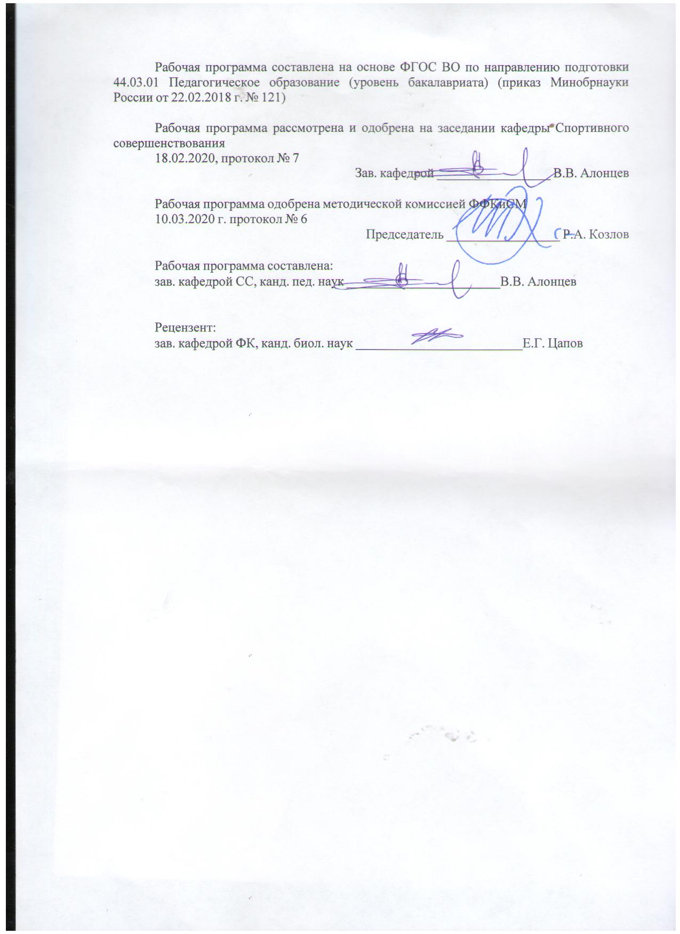

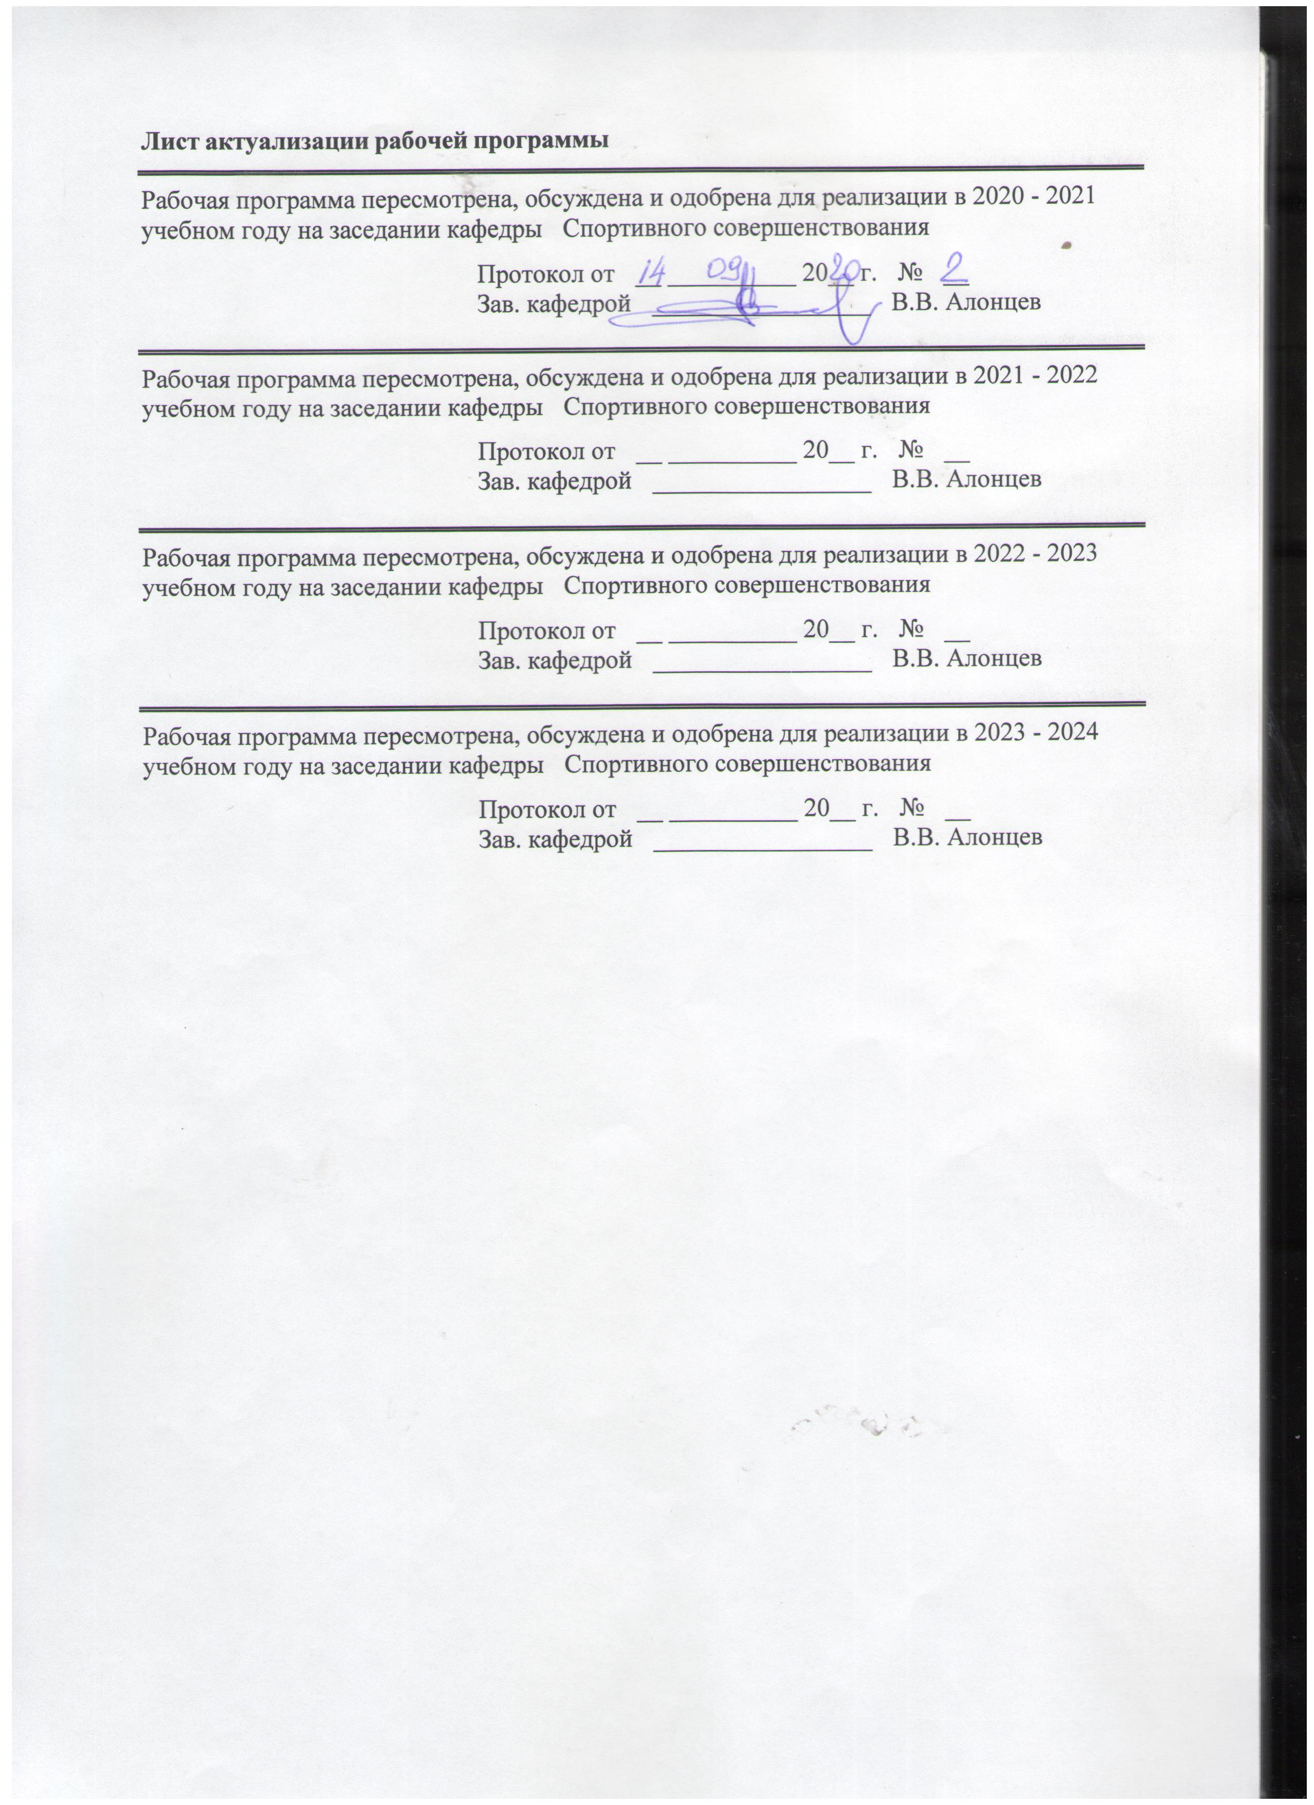

|  |  |
| --- | --- |
| **1Целиосвоениядисциплины(модуля)** | |
| обеспечениестудентовнеобходимымуровнемзнаний,навыковиуменийобпримененииразнообразныхфизкультурно-оздоровительныхтехнологийвовремятренировочногопроцесса,освоениемстудентамисистемынаучно-практическихзнаний,уменийикомпетенцийвобластифизкультурно-оздоровительныхтехнологийиреализацияихвсвоейпрофессиональнойдеятельности. | |
|  |  |
| **2Местодисциплины(модуля)вструктуреобразовательнойпрограммы** | |
| ДисциплинаФизкультурно-оздоровительныетехнологиивспортевходитвчастьучебногопланаформируемуюучастникамиобразовательныхотношенийобразовательнойпрограммы.  Дляизучениядисциплинынеобходимызнания(умения,владения),сформированныеврезультатеизучениядисциплин/практик: | |
| "Организацияисудействосоревнований","Теорияиметодикаподвижныхигр"вобъемеподготовкибакалавровпонаправлениюподготовкиПедагогическоеобразование"Физическаякультура" | |
| Знания(умения,владения),полученныеприизученииданнойдисциплиныбудутнеобходимыдляизучениядисциплин/практик: | |
| Физкультурно-оздоровительныетехнологиидлядетейшкольноговозраста | |
| Зарубежныефизкультурно-оздоровительныетехнологии | |
| ТрадиционныеоздоровительныетехнологиивРоссии | |
| Физкультурно-оздоровительныетехнологиивсфереобразования | |
| Физкультурно-оздоровительныетехнологиидлядетейдошкольноговозраста | |
| Выполнениеизащитавыпускнойквалификационнойработы | |
| Подготовкаксдачеисдачагосударственногоэкзамена | |
|  |  |
| **3Компетенцииобучающегося,формируемыеврезультатеосвоения**  **дисциплины(модуля)ипланируемыерезультатыобучения** | |
| Врезультатеосвоениядисциплины(модуля)«Физкультурно-оздоровительныетехнологиивспорте»обучающийсядолженобладатьследующимикомпетенциями: | |
|  |  |
| Кодиндикатора | Индикатордостижениякомпетенции |
| ПК-2Способеносуществлятьтренировочныйпроцессспортсменовнатренировочномэтапе | |
| ПК-2.1 | управляетситуациейформированияразностороннейподготовленностьюзанимающихсявизбранномвидеспорта; |
| ПК-2.2 | организуеттренировочныйпроцесспоизбранномувидуспорта |
| ПК-3Способеносуществлятьпланирование,учетианализрезультатовтренировочногопроцессанатренировочномэтапе | |
| ПК-3.1 | осуществляетпланированиетренировочногопроцессапоизбранномувидуспортаиуправлениеим |
| ПК-3.2 | осуществляетучет,контрользаподготовленностьюзанимающихся,анализируетрезультатыподготовкивизбранномвидеспортанаразныхэтапахтренировочногопроцесса |

|  |  |  |  |  |  |  |  |  |  |
| --- | --- | --- | --- | --- | --- | --- | --- | --- | --- |
|  | **4.Структура,объёмисодержаниедисциплины(модуля)** | | | | | | | | |
| Общаятрудоемкостьдисциплинысоставляет1зачетныхединиц36акад.часов,втомчисле:  –контактнаяработа–4,1акад.часов:  –аудиторная–4акад.часов;  –внеаудиторная–0,1акад.часов  –самостоятельнаяработа–28акад.часов;  –подготовкакзачёту–3,9акад.часа  Формааттестации-зачет | | | | | | | | | |
|  |  |  |  |  |  |  |  |  |  |
| Раздел/тема  дисциплины | | Курс | Аудиторная  контактнаяработа  (вакад.часах) | | | Самостоятельнаяработастудента | Видсамостоятельной  работы | Форматекущегоконтроляуспеваемостии  промежуточнойаттестации | Кодкомпетенции |
| Лек. | лаб.  зан. | практ.зан. |
| 1.Нормативно-правовыеосновыорганизациифизкультурно-оздоровительнойиспортивнойработывсистемедополнительногообразования | | |  | | | | | | |
| 1.1Теоретическиеосновыорганизацииипроведенияфизкультурно-оздоровительнойиспортивнойработывсистемеспорта | | 1 |  |  |  | 4 | Проработка учебников, учебных пособий и обязательной литературы, подготовка к практическим занятиям. Работа с электронными библиотеками. | Работанаобразовательномпортале |  |
| 1.2Нормативнаяитехническаядокументация(до,вовремяипослемероприятийразнойнаправленности) | |  |  | 1 | 4 | Проработка учебников, учебных пособий и обязательной литературы, подготовка к практическим занятиям.  Ознакомление с нормативными документами. Работа с электронными библиотеками. | Работанаобразовательномпортале |  |
| Итогопоразделу | | |  |  | 1 | 8 |  |  |  |
| 2.Физкультурно-оздоровительныеиспортивныемероприятияврежимедняДОЦ | | |  | | | | | | |
| 2.1Спортивныеиподвижныеигры | | 1 |  |  | 1/2И | 8 | Подбор и изучение литературы по теме. Подбор игр с учетом возрастных особенностей детей. Работа с электронными библиотеками. | Опрос.Проведениеподвижныхигр. |  |
| 2.2Техникабезопасностивовремяпроведенияспортивныхмероприятий | |  |  | 1 | 4 | Работа с электронными библиотеками. Написание памяток по технике безопасности. | Работасобразовательнымпорталом. |  |
| 2.3Методическиеосновыспортивнойработы | |  |  | 1 | 4 | Работа с электронными библиотеками | Составлениепрограммыфизкультурно-оздоровительнойиспортивнойработынасмену. |  |
| Итогопоразделу | | |  |  | 3/2И | 16 |  |  |  |
| 3.АгитацияипропагандаЗОЖиспорта | | |  | | | | | | |
| 3.1БеседыоЗОЖ.ЗакаливающиесистемыипроцедурывДОЦ | | 1 |  |  |  | 2 | Работа с электронными библиотеками. Подготовка материалов о ЗОЖ и закаливанию | Работанаобразовательномпортале. |  |
| Итогопоразделу | | |  |  |  | 2 |  |  |  |
| 4.Развитиефизкультурно-оздоровительнойиспортивнойинфраструктуры | | |  | | | | | | |
| 4.1Информационныестендыиматериально-техническаябаза. | | 1 |  |  |  | 2 | Работа с электронными библиотеками. Планирование и разработка информационны х стендов. | Опрос.Работанаобразовательномпортале. |  |
| Итогопоразделу | | |  |  |  | 2 |  |  |  |
| 5.Промежуточнаяаттестация | | |  | | | | | | |
| 5.1Промежуточнаяаттестация | | 1 |  |  |  |  | Проработка ранее изученных тем | зачет |  |
| Итогопоразделу | | |  |  |  |  |  |  |  |
| Итогозасеместр | | |  |  | 4/2И | 28 |  | зачёт |  |
| Итогоподисциплине | | |  |  | 4/2И | 28 |  | зачет |  |

|  |  |  |  |  |
| --- | --- | --- | --- | --- |
| **5Образовательныетехнологии** | | | | |
|  |  |  |  |  |
| Входеосвоениядисциплиныприпроведенииаудиторныхзанятийиспользуютсяследующиеобразовательныетехнологии:  Традиционныеобразовательныетехнологии.Данныетехнологииориентируютсянаорганизациюобразовательногопроцесса,предполагающуюпрямуютрансляциюзнанийотпреподавателякстуденту(преимущественнонаосновеобъяснительно-иллюстративныхметодовобучения).Обучениепроводитсячерезпрактическиезанятия,входеэтихзанятийстудентыосваиваютконкретныеуменияинавыкипопредложенномуалгоритму.Игровыетехнологии.Даннаятехнологияреализовываетсявходепроведенияигрразнойнаправленности.Информационно-коммуникационныеобразовательныетехнологии.Использованиемультимедийногооборудованияприпроведениипрактическихзанятий. | | | | |
|  |  |  |  |  |
| **6Учебно-методическоеобеспечениесамостоятельнойработыобучающихся** | | | | |
| Представленовприложении1. | | | | |
|  |  |  |  |  |
| **7Оценочныесредствадляпроведенияпромежуточнойаттестации** | | | | |
| Представленывприложении2. | | | | |
|  |  |  |  |  |
| **8Учебно-методическоеиинформационноеобеспечениедисциплины(модуля)** | | | | |
| **а)Основнаялитература:** | | | | |
| 1. Никитушкин,В.Г.Оздоровительныетехнологиивсистемефизическоговоспитания:учебноепособиедлявузов/В.Г.Никитушкин,Н.Н.Чесноков,Е.Н.Чернышева.—2-еизд.,испр.идоп.—Москва:ИздательствоЮрайт,2020.—246с.—(Высшееобразование).—ISBN978-5-534-07339-3.—Текст:электронный//ЭБСЮрайт[сайт].—URL:<https://urait.ru/bcode/453592> | | | | |
|  |  |  |  |  |
| **б)Дополнительнаялитература:** | | | | |
| 1.Физкультурно-оздоровительныетехнологии:учебноепособиедлявузов/В.Л.Кондаков,А.А.Горелов,О.Г.Румба,Е.Н.Копейкина.—Москва:ИздательствоЮрайт,2020.—334с.—(Высшееобразование).—ISBN978-5-534-13599-2.—Текст:электронный//ЭБСЮрайт[сайт].—URL:<https://urait.ru/bcode/466072>  2.КриживецкаяО.В.,Фитнес.Основыспортивно-оздоровительнойтренировки:учебноепособие/КриживецкаяО.В.,ИвкоИ.А.-Омск:СибГУФК,2018.-120с.-Текст:электронный//ЭБС"Консультантстудента":[сайт].-URL:<https://www.studentlibrary.ru/book/sibgufk_057.html> | | | | |
|  |  |  |  |  |
| **в)Методическиеуказания:** | | | | |
| Приложение 3 | | | | |
|  |  |  |  |  |
| **г)ПрограммноеобеспечениеиИнтернет-ресурсы:** | | | | |
|  | | | | |
|
|  |  |  |  |  |
| **Программноеобеспечение** | | | | |
|  | НаименованиеПО | №договора | Срокдействиялицензии |  |

|  |  |  |  |  |
| --- | --- | --- | --- | --- |
|  | MSWindows7Professional(дляклассов) | Д-1227-18от08.10.2018 | 11.10.2021 |  |
|  | MSOffice2007Professional | №135от17.09.2007 | бессрочно |  |
|  | 7Zip | свободнораспространяемоеПО | бессрочно |  |
|  | FARManager | свободнораспространяемоеПО | бессрочно |  |
|  |  |  |  |  |
| **Профессиональныебазыданныхиинформационныесправочныесистемы** | | | | |
|  | Названиекурса | | Ссылка |  |
|  | ЭлектроннаябазапериодическихизданийEastViewInformationServices,ООО«ИВИС» | | <https://dlib.eastview.com/> |  |
|  |  |
|  | Национальнаяинформационно-аналитическаясистема–Российскийиндекснаучногоцитирования(РИНЦ) | | <URL:https://elibrary.ru/project_risc.asp> |  |
|  | ПоисковаясистемаАкадемияGoogle(GoogleScholar) | | <URL:https://scholar.google.ru/> |  |
|  | Информационнаясистема-Единоеокнодоступакинформационнымресурсам | | <URL:http://window.edu.ru/> |  |
|  | РоссийскаяГосударственнаябиблиотека.Каталоги | | <https://www.rsl.ru/ru/4readers/catalogues/> |  |
|  | ЭлектронныересурсыбиблиотекиМГТУим.Г.И.Носова | | <http://magtu.ru:8085/marcweb2/Default.asp> |  |
| **9Материально-техническоеобеспечениедисциплины(модуля)** | | | | |
|  |  |  |  |  |
| Материально-техническоеобеспечениедисциплинывключает: | | | | |
| Учебныеаудиториииспортивныезалыдляпроведенияпрактическихзанятий,групповыхииндивидуальныхконсультаций,текущегоконтроляипромежуточнойаттестацииСпортивныйинвентарьиоборудование  Учебныеаудиториидляпроведенияпрактическихилекционныхзанятий,групповыхииндивидуальныхконсультаций,текущегоконтроляипромежуточнойаттестацииПерсональныекомпьютерыспакетомMSOffice,выходомвИнтернетисдоступомвэлектроннуюинформационно-образовательнуюсредууниверситета  ПомещениедлясамостоятельнойработыобучающихсяПерсональныекомпьютерыспакетомMSOffice,выходомвИнтернетисдоступомвэлектроннуюинформационно-образовательнуюсредууниверситета  ПомещениедляхраненияипрофилактическогообслуживанияучебногооборудованияСтеллажииконтейнерыдляхраненияспортивногоинвентаряиоборудования | | | | |
|

# ПРИЛОЖЕНИЕ 1

# УЧЕБНО-МЕТОДИЧЕСКОЕ ОБЕСПЕЧЕНИЕ САМОСТОЯТЕЛЬНОЙ РАБОТЫ ОБУЧАЮЩИХСЯ

**Перечень тем для самостоятельной подготовки:**

1. Понятие, структура индивидуального здоровья, характеристика компонентов; основы комплексной диагностики индивидуального здоровья.
2. Научно-методические основы оздоровительной физической культуры: виды, задачи, содержание.
3. Физические упражнения, как средство физического воспитания, их классификация.
4. Понятие о средствах оздоровления, их характеристика.
5. Методы физического воспитания и спортивной тренировки: назначение, классификация, характеристика.
6. Основные принципы физического воспитания и спортивной тренировки: характеристика, закономерности, лежащие в их основе (принципы специфичности, постепенности возрастания нагрузок, повторности, систематичности, индивидуальности, цикличности).
7. Общая характеристика физических способностей: понятие, классификация, закономерности развития, факторы, определяющие уровень их проявления, методика развития.
8. Обучение двигательному действию: этапы, задачи, методы, особенности.
9. Физическая нагрузка: критерии, классификация, соотношение нагрузки и отдыха.
10. Закономерности и особенности развития растущего организма. Возрастная периодизация. Сенситивные и критические периоды, их учет при занятиях физической культурой и спортом.
11. Аэробика в системе оздоровительной тренировки: виды, структура и содержание занятий.
12. Атлетическая гимнастика в системе оздоровительной тренировки: виды, структура и содержание занятий.
13. Специфика занятий по системе «Изотон»: структура, содержание, особенности питания.
14. Шейпинг как научная комплексная система оздоровительной физической культуры: принципы, дозирование нагрузки, направленность тренировки, тестирование, питание и т.д.
15. Характеристика стретчинг-системы: задачи, средства, особенности занятий.
16. Понятие тренировки в фитнесе: задачи, средства, особенности проведения.
17. Особенности питания в физкультурно-оздоровительной тренировке различными видами ФОТ.

ПРИЛОЖЕНИЕ 2

# 7 Оценочные средства для проведения промежуточной аттестации

а) Планируемые результаты обучения и оценочные средства для проведения промежуточной аттестации**:**

|  |  |  |
| --- | --- | --- |
| Индикаторы |  | Оценочные средства |
| ПК-2: Способен осуществлять тренировочный процесс спортсменов на тренировочном этапе | | |
| ПК- 2.1 | управляет ситуацией формирования разносторонней подготовленностью занимающихся в избранном виде спорта | 1. Понятие, структура индивидуального здоровья, характеристика компонентов; основы комплексной диагностики индивидуального здоровья.  2. Научно-методические основы оздоровительной физической культуры: виды, задачи, содержание.  3. Физические упражнения, как средство физического воспитания, их классификация.  4. Понятие о средствах оздоровления, их характеристика.  5. Методы физического воспитания и спортивной тренировки: назначение, классификация, характеристика.  6. Основные принципы физического воспитания и спортивной тренировки: характеристика, закономерности, лежащие в их основе (принципы специфичности, постепенности возрастания нагрузок, повторности, систематичности, индивидуальности, цикличности).  7. Общая характеристика физических способностей: понятие, классификация, закономерности развития, факторы, определяющие уровень их проявления, методика развития.  8. Обучение двигательному действию: этапы, задачи, методы, особенности.  9. Физическая нагрузка: критерии, классификация, соотношение нагрузки и отдыха.  10. Закономерности и особенности развития растущего организма. Возрастная периодизация. Сенситивные и критические периоды, их учет при занятиях физической культурой и спортом.  11. Понятие об адаптации: виды, механизмы. Общий адаптационный синдром Г. Селье, стадии.  12. Оздоровительный подход к развитию физических способностей.  13. Основы оздоровительной тренировки: задачи, средства, методы, противопоказания, дозирование нагрузки.  14. Общая характеристика оздоровительных видов гимнастики.  15. Характеристика авторских систем оздоровления.  16. Характеристика систем дыхательных упражнений.  17. Характеристика нетрадиционных средств и систем оздоровления.  18. Характеристика восточных систем оздоровления.  19. Аэробика в системе оздоровительной тренировки: виды, структура и содержание занятий.  20. Атлетическая гимнастика в системе оздоровительной тренировки: виды, структура и содержание занятий.  21. Учёт особенностей телосложения в физкультурно-оздоровительной тренировке с силовой направленностью.  22. Специфика занятий по системе «Изотон»: структура, содержание, особенности питания.  23. Шейпинг как научная комплексная система оздоровительной физической культуры: принципы, дозирование нагрузки, направленность тренировки, тестирование, питание и т.д.  24. Характеристика стретчинг-системы: задачи, средства, особенности занятий.  25. Понятие тренировки в фитнесе: задачи, средства, особенности проведения.  26. Особенности питания в физкультурно-оздоровительной тренировке различными видами ФОТ.  27. Физкультурно-оздоровительная работа с детьми дошкольного возраста: направленность; форма организации, содержание.  28. Физкультурно-оздоровительная работа с детьми и подростками: направленность, задачи, формы организации, содержание.  29. Оздоровительная тренировка с лицами молодого возраста (направленность, содержание, методические особенности).  30. Оздоровительная тренировка с лицами зрелого возраста: направленность, содержание, методические особенности.  31. Физкультурно-оздоровительная тренировка с лицами пожилого возраста: направленность, содержание, методические особенности.  32. Массовая физкультурно-оздоровительная работа в рекреационных зонах.  33. Массовая физкультурно-оздоровительная работа с взрослым населением: формы, содержание деятельности (трудовые коллективы, по месту жительства, сельская местность, рекреационные зоны).  34. Организация, содержание и особенности проведения занятий в группах здоровья.  35. Особенности физкультурно-оздоровительной тренировки женщин.  36. Основы планирования и учёта в сфере физкультурно-оздоровительной работы.  37. Массовые физкультурно-спортивные мероприятия: виды, организация, особенности проведения.  38. Пропаганда массовой физкультурно-спортивной и оздоровительной работы: формы, особенности деятельности.  39. Основы самоконтроля при занятиях физической культурой: задачи и содержание. Использование данных самоконтроля в управлении тренировочным процессом.  40. Врачебно-педагогический контроль в процессе физкультурно-оздоровительной тренировки: виды, задачи, содержание, учет возрастных особенностей.  41. Понятие, компоненты и особенности оценки физического состояния в системе физкультурно-оздоровительной деятельности с учетом направленности физкультурно-оздоровительной тренировки.  42. Учет возрастных особенностей в процессе физкультурно-оздоровительной работы. |
| ПК- 2.2 | организует тренировочный процесс по избранному виду спорта | Разработать план тренировочных занятий на месяц, год с использованием современных физкультурно-оздоровительных технологий |
| ПК-3: Способен осуществлять планирование, учет и анализ результатов тренировочного процесса на тренировочном этапе | | |
| ПК-3.1 | осуществляет планирование тренировочного процесса по избранному виду спорта и управление им | Разработать план-конспект тренировочного занятия с использованием современных физкультурно-оздоровительных технологий |
| ПК-3.2 | осуществляет учет, контроль за подготовленностью занимающихся, анализирует результаты подготовки в избранном виде спорта на разных этапах тренировочного процесса | Проведение тренировочного занятия с использованием любой физкультурно-оздоровительной технологии |

**б) порядок проведения промежуточной аттестации, показатели и критерии оценивания:**

Промежуточная аттестация по дисциплине включает теоретические вопросы и выполнение тестовых заданий на образовательном портале, позволяющие оценить уровень усвоения обучающимися знаний, выявляющие степень сформированности умений и владений, проводится в форме зачета.

Критерием успешности освоения учебного материала студентом является экспертная оценка преподавателем регулярности посещения обязательных учебных занятий и результатов выполнения соответствующих заданий.

**Показатели и критерии оценивания подготовленности студента:**

– на оценку **«зачтено»** – обучающийся демонстрирует высокий уровень сформированности компетенций, всестороннее, систематическое и глубокое знание учебного материала, свободно выполняет практические задания, свободно оперирует знаниями, умениями, применяет их в ситуациях повышенной сложности.

– на оценку **«не зачтено»** – обучающийся не может показать знания на уровне воспроизведения и объяснения информации, не может показать интеллектуальные навыки решения простых задач.

ПРИЛОЖЕНИЕ 3

**Техника безопасности при проведении спортивных мероприятий**

**1. Общие требования безопасности**  
1.1. К спортивным соревнованиям допускаются обучающиеся, прошедшие медицинский осмотр и инструктаж по охране труда. Обучающиеся подготовительной и специальной медицинских групп к спортивным соревнованиям не допускаются.  
1.2. Участники спортивных соревнований обязаны соблюдать правила их проведения.  
1.3. При проведении спортивных соревнований возможно воздействие на их участников следующих опасных факторов:  
- травмы при проведении спортивных соревнований с использованием неисправных спортивных снарядов и оборудования;  
- травмы при падении на скользком грунте или твердом покрытии;  
- травмы во время прыжков в длину или высоту при неподготовленной прыжковой яме;  
- травмы при нахождении в зоне броска во время спортивных соревнований по метанию;  
- травмы при столкновениях во время бега или спортивной игре, при падениях

- проведение соревнований без разминки.  
1.4. Спортивные соревнования необходимо проводить в спортивной одежде и спортивной обуви, соответствующих виду соревнования, сезону и погоде.  
1.5. При проведении спортивных соревнований должна быть медаптечка, укомплектованная необходимыми медикаментами и перевязочными средствами для оказания первой помощи пострадавшим.  
1.6. О каждом несчастном случае с участниками спортивных соревнований немедленно сообщить руководителю соревнований и администрации учреждения, оказать первую помощь пострадавшему, при необходимости отправить его в ближайшее лечебное учреждение. При неисправности спортивного инвентаря и оборудования соревнования прекратить и сообщить об этом руководителю соревнований.  
1.7. Во время спортивных соревнований участники должны соблюдать правила ношения спортивной одежды и спортивной обуви, правила личной гигиены.  
1.8. Лица, допустившие невыполнение или нарушение инструкции по охране труда, привлекаются к дисциплинарной ответственности и, при необходимости, подвергаются внеочередной проверке знаний норм и правил охраны труда.  
**2. Требования безопасности перед началом соревнований**  
2.1. Надеть спортивную форму и спортивную обувь с нескользкой подошвой, соответствующую сезону и погоде.  
2.2. Проверить исправность и надежность установки спортивного инвентаря и оборудования.  
2.3. Тщательно разрыхлить песок в прыжковой яме - месте приземления, проверить отсутствие в песке посторонних предметов.  
2.4. В местах соскоков со спортивных снарядов положить гимнастические маты так, чтобы их поверхность была ровной.  
2.5. Провести разминку.  
**3. Требования безопасности во время соревнований**  
3.1. Начинать соревнования и заканчивать их только по сигналу (команде) судьи соревнований.  
3.2. Не нарушать правила проведения соревнований, строго выполнять все команды (сигналы), подаваемые судьей соревнования.  
3.3. Избегать столкновений с другими участниками соревнований, не допускать толчков и ударов по их рукам и ногам.  
3.4. При падении необходимо сгруппироваться во избежание получения травмы.  
3.5. Перед выполнением упражнений по метанию посмотреть, нет ли людей в секторе метания.  
**4. Требования безопасности в аварийных ситуациях**  
4.1. При возникновении неисправности спортивного инвентаря и оборудования прекратить соревнования и сообщить об этом судье соревнований. Соревнования продолжать только после устранения неисправности или замене спортивного инвентаря и оборудования.  
4.2. При плохом самочувствии прекратить участие в спортивных соревнованиях и сообщить об этом судье соревнований.  
4.3. О получении травмы участником соревнований немедленно сообщить судье соревнований и администрации учреждения, оказать первую помощь пострадавшему, при необходимости отправить его в ближайшее лечебное учреждение.  
**5. Требования безопасности по окончании соревнований**  
5.1. Проверить по списку наличие всех участников соревнований.  
5.2. Убрать в отведенное место спортивный инвентарь и оборудование.  
5.3. Снять спортивную одежду и спортивную обувь и принять душ или тщательно вымыть лицо и руки с мылом.